Международный научно-практический форум «Уроки Нюрнберга». Москва, 20-21 ноября 2020 г.

Зенгин Сергей Семёнович,
кандидат педагогических наук, доцент,
председатель КРО РВИО,
ректор КГИК

Сохранение исторической памяти о событиях Великой Отечественной войны в деятельности творческого вуза (на примере Краснодарского государственного института культуры)
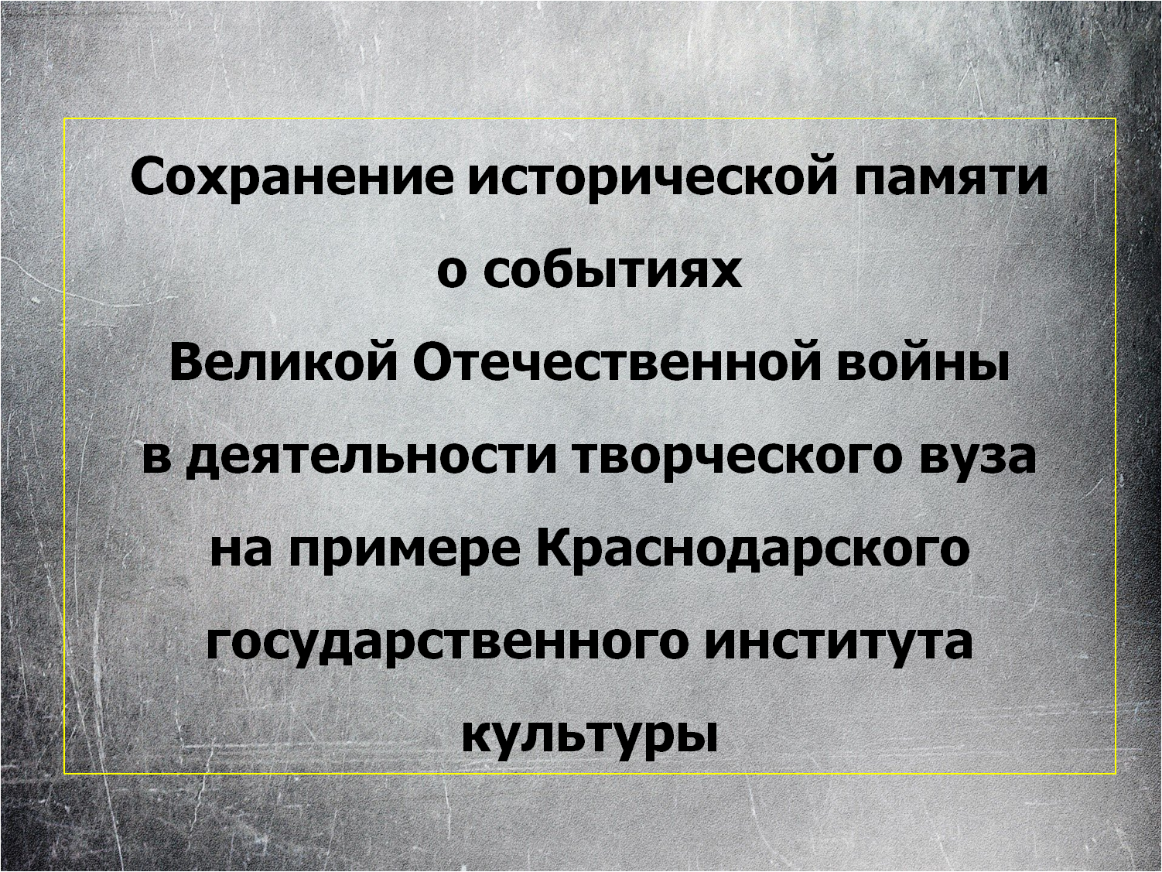
Сохранение исторической правды, памяти о страницах истории России сегодня приобретает особенную остроту, не случайно 2020 год объявлен Годом памяти и славы. События Великой Отечественной войны подвергаются постоянным, целенаправленным и систематическим попыткам искажения и фальсификации. Такие стремления обусловлены острой геополитической конкуренцией в современном мире, сознательной позицией некоторых исследователей, в т.ч. зарубежных, их политической ангажированностью.
Именно поэтому такое значение сегодня имеют выводы Нюрнбергского трибунала, оказавшего определяющее воздействие на развитие международного права в ХХ в. В рамках данного процесса была дана объективная и беспристрастная оценка преступной сущности гитлеровской оккупационной системы. Именно в практике Нюрнбергского трибунала впервые официально использован термин «геноцид», согласно его решению был отменен срок давности за преступления против мира, совершенные нацистами.
Замалчивание, искажение ключевых событий Второй Мировой войны, пересмотр роли основных сторон данного конфликта накладываются на имеющиеся в обществе расколы и ведет к взрывному росту популярности праворадикальных идеологий в некоторых странах. Поэтому особенно важно, чтобы уроки, вынесенные из этих трагических событий, были усвоены современной молодежью.
Это сложная задача, для решения которой необходимо применять интегрированный подход. Ключевым компонентом здесь является передача объективных знаний о событиях Великой Отечественной войны молодому поколению. В данном контексте представляется важной и своевременной инициатива Президента России по созданию крупнейшего и наиболее полного комплекса архивных документов, кино- и фотоматериалов по Второй мировой войне. Знакомство с фактами и архивными документами о зверствах оккупантов в рамках образовательного процесса, участие в деятельности поисковых отрядов, уход за памятниками и воинскими захоронениями формируют у молодых людей ответственное отношение к истории своей Родины.
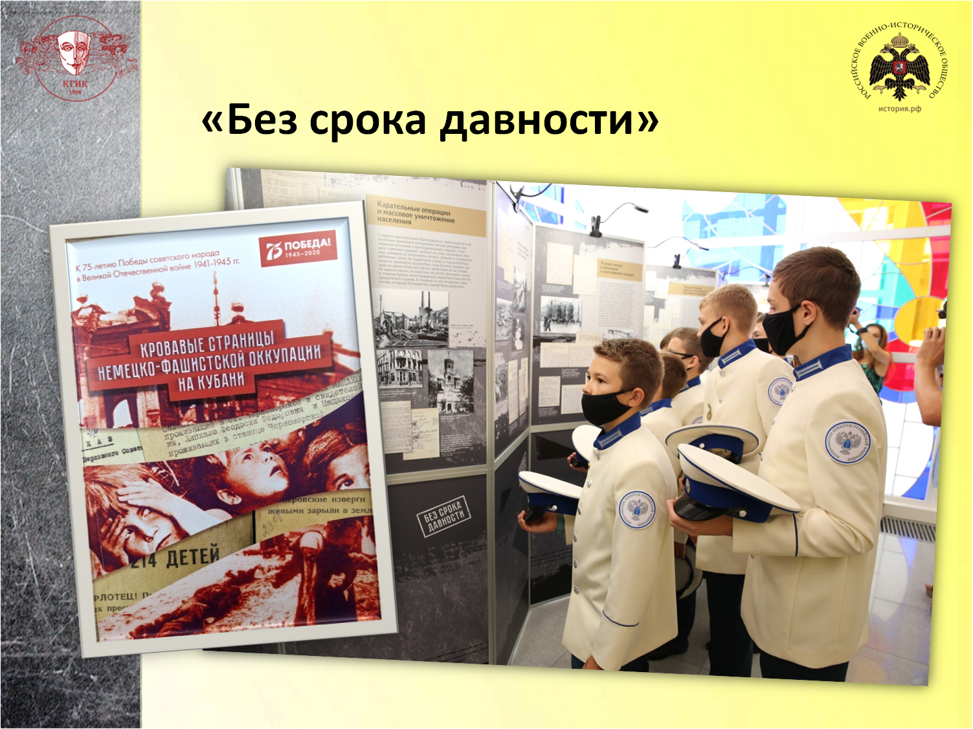
Интегрированный подход (единство образования, науки и творчества) к сохранению исторической памяти о событиях Великой Отечественной войны реализуется в деятельности Краснодарского государственного института культуры. Совместно с Российским военно-историческим обществом в 2019 г. в вузе был реализован проект по выявлению и публикации архивных документов о злодеяниях, совершенных немецко-фашистскими оккупантами на территории Краснодарского края. В следующем году работа была продолжена в рамках реализации проекта «Без срока давности», включающего комплекс мероприятий к 75-летию Великой Победы, направленных на выявление и публикацию документов о военных преступлениях нацистов против мирного населения на территории Краснодарского края в 1942-1943 гг. и их публичную презентацию (выставки, конференции). Кроме того, совместно с Краснодарским региональным отделением Российского военно-исторического общества проводятся заседания «Исторического клуба» – цикла лекций по истории Великой Отечественной войны.
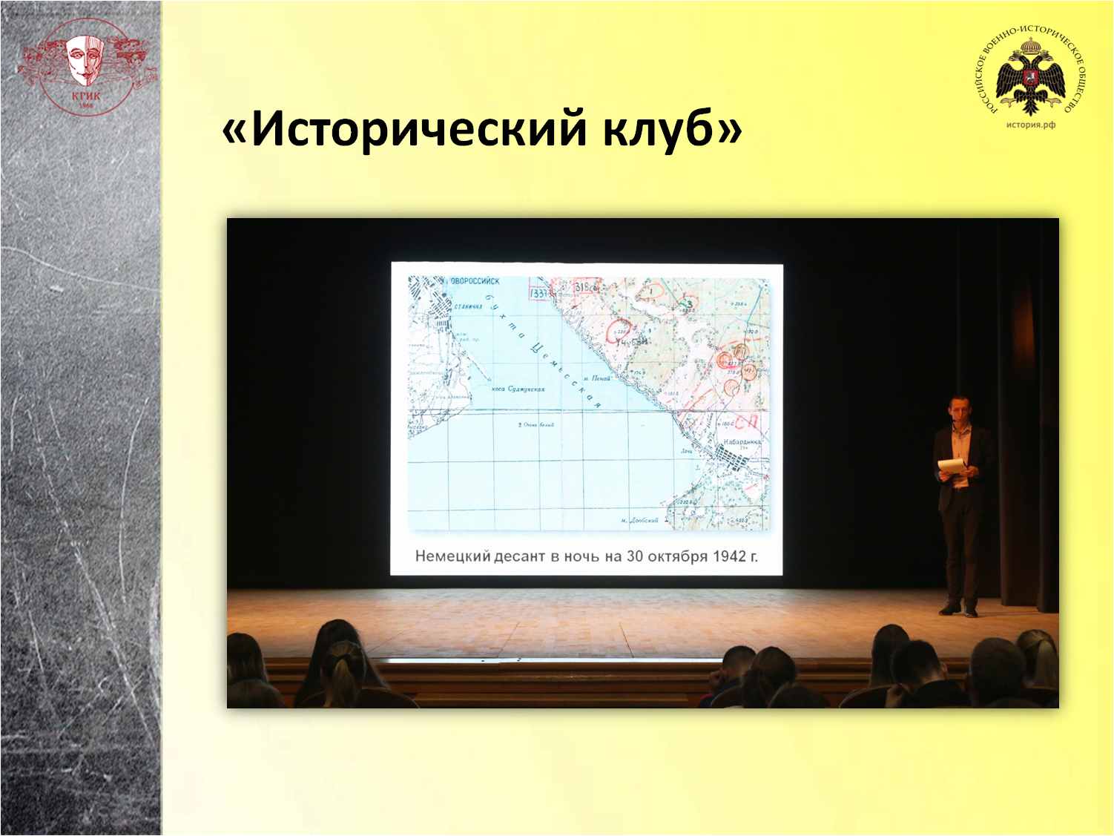
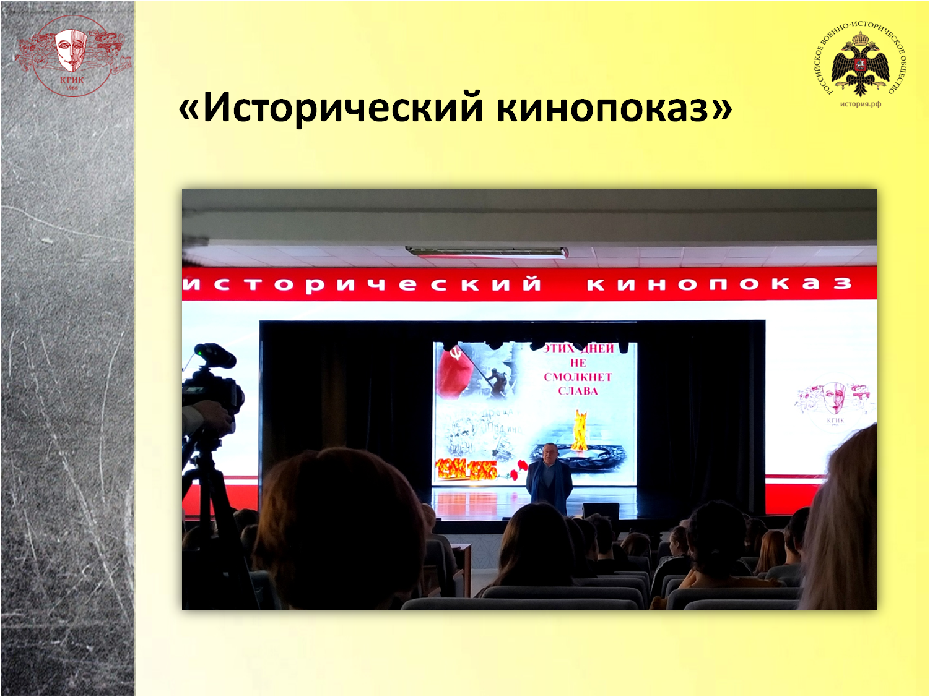
В этой работе активное участие принимают студенты. Они не просто узнают исторические факты о своей стране, но и, впоследствии, выступают в качестве лидеров мнений в молодежной среде.

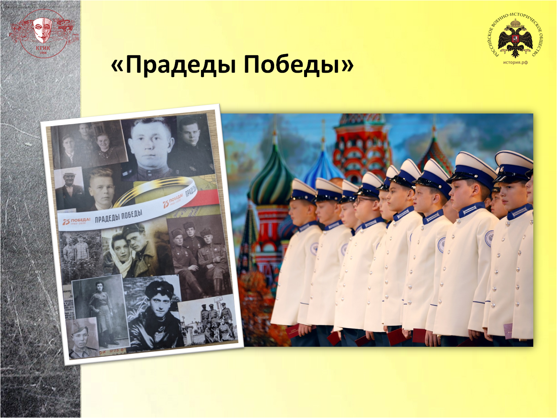
Война оставила свой след в судьбе каждой российской семьи. Именно поэтому такой беспрецедентный резонанс каждый год в нашей стране и в мире вызывает акция «Бессмертный полк». Учащиеся Музыкального кадетского корпуса Краснодарского государственного института культуры к празднованию 75-летия Победы подготовили памятную книгу «Прадеды Победы». В ней собраны биографические истории их предков – героев войны, проиллюстрированные семейными архивными фотографиями, копиями документов и писем-треугольников.
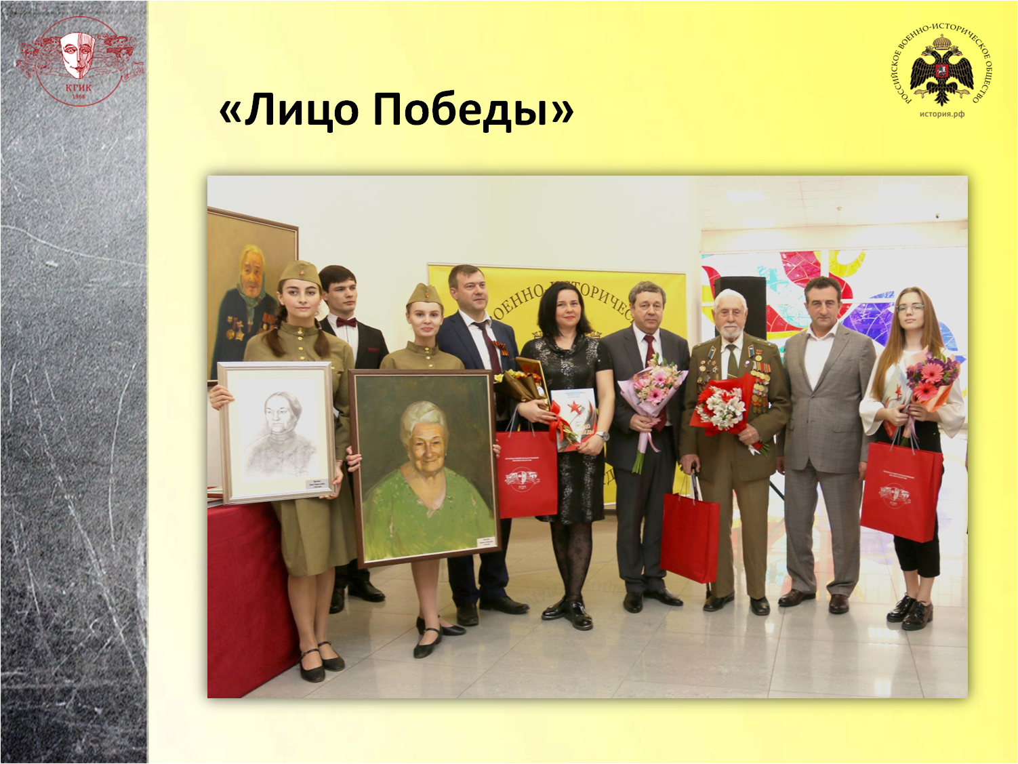
Неотъемлемым элементом сохранения исторической памяти является творчество. Фильмы, литературные, музыкальные и изобразительные произведения не позволяют оставаться равнодушными, помогают посмотреть на события эпохи глазами их непосредственных участников. Необходимо активнее задействовать их потенциал в обеспечении преемственности поколений, укреплении единства нашего общества. Так, в рамках военно-патриотической и художественно-творческой акции «Лицо Победы» студенты создают графические и живописные портреты ветеранов, чьи судьбы связаны с Кубанью. В этом году была издана уже шестая книга с репродукциями полотен, в которую включены портреты и биографии 67 ветеранов.
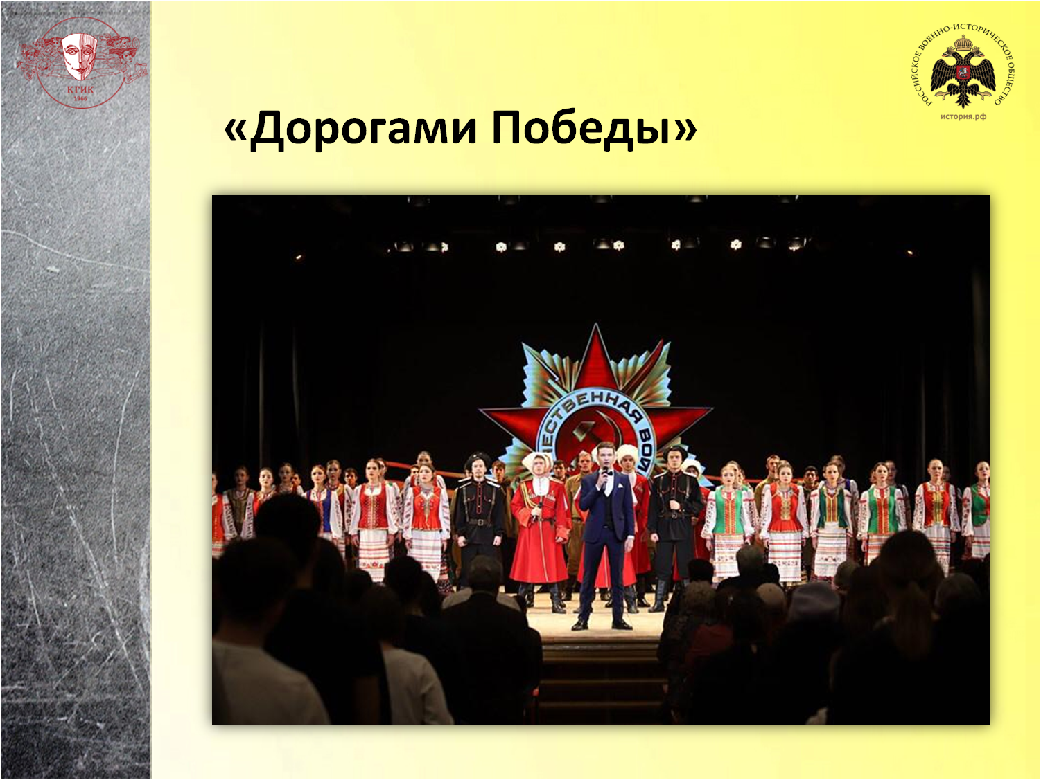
Кроме того, в КГИК реализуется художественно-творческий и военно-патриотический проект «Дорогами Победы». Студенты вуза выступают с концертами в городах Кубани, исполняя произведения военных лет. Высокий художественный уровень проводимых мероприятий подтверждается победой в открытом Всероссийском конкурсе творческих проектов в области праздничных форм культуры «Грани мастерства».
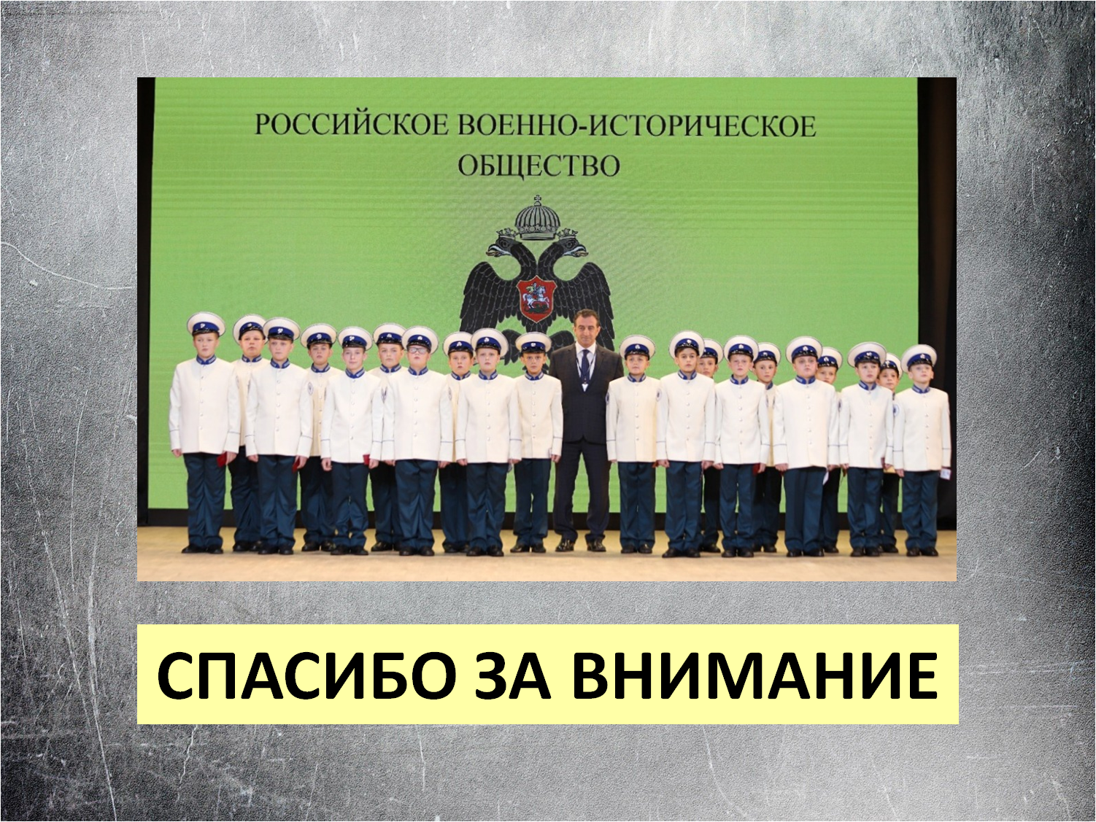
Таким образом, сохранение памяти о трагических страницах Великой Отечественной войны не может оставаться уделом узкой группы ученых, напротив, оно должно приобретать широкий общественный резонанс. Распространение достоверной информации о преступлениях нацистов позволит избежать искажений в общественных дискуссиях о событиях 1941–1945 гг. Не должна оставаться в стороне и современная молодежь, ее гражданская позиция и творческий потенциал способны придать ей ведущую роль в деле сохранения историко-героического наследия и укрепления единства нашей страны.

